Tugas 3 Praktikum Pemrograman Web – Intro to PHP 2

By Dimas Rizky.H.P. – 2110141011 – 3 D4 IT A

Decision Making

Decision making pada PHP dapat dilakukan dalam beberapa cara, diantaranya adalah menggunakan statement if...elsif...else dan switch-case. Pada PHP, seringkali kita programmer butuh program untuk melakukan sesuatu berdasarkan kejadian tertentu dengan kondisi yang bermacam macam. Untuk melakukan ini programmer dapat menggunaan conditional statement pada programnya. Pada PHP Conditional statement yang ada adalah :

* If statement – akan mengeksekusi beberapa baris kode jika satu kondisi terpenuhi
* If...else statement – akan mengeksekusi beberapa baris kode jika satu kondisi terpenuhi dan beberapa blok kode lainnya jika kondisi yang tadi tidak terpenuhi
* If...elseif...else statement – akan mengeksekusi baris kode jika kondisi yang diminta terpenuhi. Menggunakan elseif dapat memungkinkan programmer untuk mendefinisikan lebih dari satu kondisi
* Switch statement – memilih salah satu baris kode yang berbeda dengan kondisi yang terpenuhi.
  1. **PHP IF Statement**

If statement hanya akan mengeksekusi baris kode jika kondisinya adalah true atau kondisinya terpenuhi.

*Contoh penggunaan if statement :*

OUTPUT

<div class="card ifstatemtn">

<div class="card-header card-inverse card-primary mb-3">

PHP If Statement

</div>

<div class="card-block">

<blockquote class="card-blockquote">

<?php

$t = date("H");

**if**($t < "20"){

echo "Masih tanggal muda, jangan lupa nabung !";

}

?>

</blockquote>

</div>

</div>

<br>

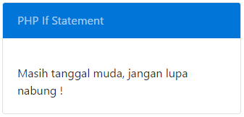

* 1. **PHP IF...ELSE Statement**

Digunakan pada saat programmer ingin mengekskusi baris kode jika kondisinya terpenuhi dan mengeksusi baris kode lainnya jika kondisinya tidak terpenuhi.

*Contoh penggunaan if...else statement :*

<div class="card ifelsestatemtn">

<div class="card-header card-inverse card-primary mb-3">

PHP If...Else Statement

</div>

<div class="card-block">

<blockquote class="card-blockquote">

<?php

$d = date("D");

**if**($d == "Fri")

echo "Jangan lupa sholat jum'at!";

**else**

echo "Semoga harimu menyenangkan!";

?>

</blockquote>

</div>

</div>

<br>

OUTPUT

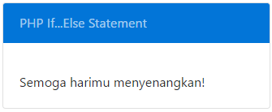

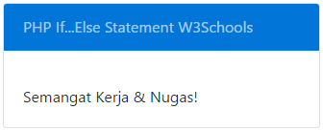

<div class="card ifelse2statemtn">

<div class="card-header card-inverse card-primary mb-3">

PHP If...Else Statement W3Schools

</div>

<div class="card-block">

<blockquote class="card-blockquote">

<?php

$t = date("H");

**if**($t < "20"){

echo "Semangat Kerja & Nugas!";

}**else**{

echo "Selamat Malam!";

}

?>

</blockquote>

</div>

</div>

<br>

OUTPUT

* 1. **PHP IF...ELSIF...ELSE Statemnt**

If...elsif...else statement digunakan ketika programmer menginginkan agar suatu kode dengan kondisi spesifik dieksekusi jika kondisi tersebut terpenuhi. Artinya bisa ada lebih dari satu kondisi pada blok if...elsif...else

*Contoh penggunaan if...elseif...else statement :*

<div class="card elsifstatemtn">

<div class="card-header card-inverse card-primary mb-3">

PHP Elsif Statement

</div>

<div class="card-block">

<blockquote class="card-blockquote">

<?php

$d = date("D");

**if**($d == "Fri")

echo "Jangan lupa sholat jum'at!";

elseif($d == "Sun")

echo "Selamat hari minggu!";

**else**

echo "Semoga harimu menyenangkan!";

?>

</blockquote>

</div>

</div>

<br>

OUTPUT

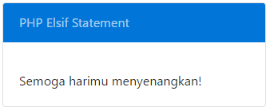

OUTPUT

<div class="card ifelseelsif2statemtn">

<div class="card-header card-inverse card-primary mb-3">

PHP If...Elseif...Else Statement W3Schools

</div>

<div class="card-block">

<blockquote class="card-blockquote">

<?php

$t = date("H");

**if**($t < "12"){

echo "Selamat Pagi!";

}elseif($t < "18"){

echo "Selamat Siang";

}**else**{

echo "Selamat Malam!";

}

?>

</blockquote>

</div>

</div>

<br>

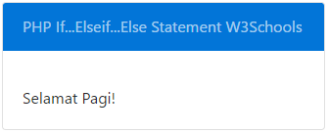

* 1. **PHP Switch Statement**

Switch digunakan jika programmer ingin melakukan pengecekan banyak kondisi, dan jika salah satu kondisi tersebut terpenuhi maka baris kode yang diberikan akan dijalankan. Penggunaan statement switch digunakan untuk menghindari blok kode if...elseif...else yang panjang.

*Contoh penggunaan statement switch :*

<div class="card switchstatemtn">

<div class="card-header card-inverse card-primary mb-3">

PHP Switch Statement

</div>

<div class="card-block">

<blockquote class="card-blockquote">

<?php

$d = date("D");

**switch** ($d) {

**case** 'Mon':

echo "Hari ini hari Senin";

**break**;

**case** 'Tue':

echo "Hari ini hari Selasa";

**break**;

**case** 'Wed':

echo "Hari ini hari Rabu";

**break**;

**case** 'Thu':

echo "Hari ini hari Kamis";

**break**;

**case** 'Fri':

echo "Hari ini hari Jum'at";

**break**;

**case** 'Sat':

echo "Hari ini hari Sabtu";

**break**;

**case** 'Sun':

echo "Hari ini hari Minggu";

**break**;

**default**:

echo "Ini hari apa ya kira-kira?";

**break**;

}

?>

</blockquote>

</div>

</div>

<br>

OUTPUT

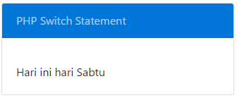

*Contoh penggunaan swithc yang lainnya :*

<div class="card switch2statemtn">

<div class="card-header card-inverse card-primary mb-3">

PHP Switch Statement

</div>

<div class="card-block">

<blockquote class="card-blockquote">

<?php

$favcolor = "biru";

**switch** ($favcolor) {

**case** 'biru':

echo "Warna favoritmu adalah biru";

**break**;

**case *'merah'***:

echo "Warna favoritmu adalah merah";

**break**;

**case *'hijau'***:

echo "Warna favoritmu adalah hijau";

**break**;

**default**:

echo "Warna favoritmu bukan merah, biru ataupun hijau!";

**break**;

}

?>

</blockquote>

</div>

</div>

<br>

OUTPUT

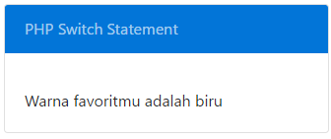

PHP Loop

Loop atau perulangan pada PHP digunakan untuk mengeksekusi blok kode/baris kode sebanyak jumlah yang diinginkan oleh programmer. Loop digunakan untuk menghindari baris kode yang terlalu panjang jika ingin mengeksekusi baris kode yang sama namun dengan nilai yang berbeda. Dalam PHP ada empat cara untuk melakukan loop atau perulangan, yaitu :

* For statement – melakukan loop beberapa baris kode sebanyak jumlah yang ditentukan oleh programmer
* While statement – melakukan loop beberapa baris kode selama kondisi yang dispesifikan terpenuhi
* Do...while statement – melakukan loop beberapa baris kode selama satu kali, lalu diikuti loop selama kondisi yang diberikan terpenuhi
* Foreach statement – melakukan loop beberapa baris kode per elemen yang ada di dalam array

**2.1 For Statement**

Loop for baiknya digunakan pada saat programmer mengetahui berapa kali baris kode harus diulang. Loop for memiliki 3 paramer *for(init counter; test counter; increment counter)*, init counter merupakan inisialisasi untuk variabel counter, test counter akan dijalankan / di cek per iterasi yang dilakukan, jika hasilnya true, maka loop akan berlanjut, jika false, maka loop akan berhenti. Lalu increment counter adalah operasi untuk menambah counter dari loop.

*Contoh penggunaan statement for :*

<div class="card looptype">

<div class="card-header card-inverse card-success mb-3">

PHP For Loop Statement

</div>

<div class="card-block">

<blockquote class="card-blockquote">

<?php

$a = 0;

$b = 0;

echo ("Pada awal loop nilai \$a = $a dan \$b = $b");

**for**($i=0;$i<5;$i++){

$a += 10;

$b += 5;

}

echo ("Pada akhir loop nilai \$a = $a dan \$b = $b");

?>

</blockquote>

</div>

</div>

<br>

OUTPUT

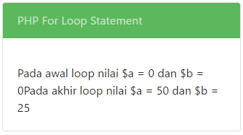

<div class="card forloop2statmetn">

<div class="card-header card-inverse card-success mb-3">

PHP **for** Loop Statement W3Schools

</div>

<div class="card-block">

<blockquote class="card-blockquote">

<?php

**for**($x=0;$x<=10;$x++){

echo "Nilai dari variabel \$x : $x <br>";

}

?>

</blockquote>

</div>

</div>

<br>

OUTPUT

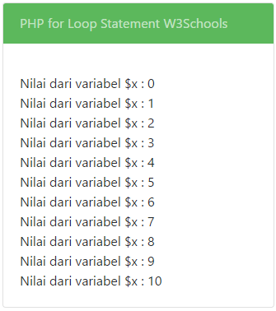

Statement break; dan continue; merupakan bagian dari looping pada PHP. Break; berarti looping akan dihentikan tanpa memandang kondisi saat itu juga. Sedangkan, continue, akan membuat looping melompati baris kode ke iterasi selanjutnya, meskipun baris kode tersebut belum selesai dieksekusi.

*Contoh penggunaan statement break & continue :*

<div class="card breakstatmetn">

<div class="card-header card-inverse card-success mb-3">

PHP Break Statement

</div>

<div class="card-block">

<blockquote class="card-blockquote">

<?php

$i = 0;

**while** ($i < 10) {

$i++;

**if**($i==3)

**break**;

}

echo ("Loop berhenti pada saat nilai \$i = $i");

?>

</blockquote>

</div>

</div>

<br>

OUTPUT

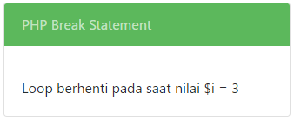

OUTPUT

<div class="card continuestatmetn">

<div class="card-header card-inverse card-success mb-3">

PHP Continue Statement

</div>

<div class="card-block">

<blockquote class="card-blockquote">

<?php

$array = array(1,2,3,4,5);

foreach($array as $value){

**if** ($value == 3) {

**continue**;

}

echo "Nilainya \$value sekarang adalah $value";

}

?>

</blockquote>

</div>

</div>

<br>

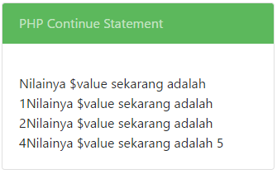

**2.2 While Statement**

While statement akan terus melakukan looping/eksekusi kode, jika kondisinya terpenuhi. Setelah kode tereksekusi, maka test kondisi akan dijalankan lagi, dan terus hingga kondisi tidak terpenuhi sampai akhirnya loop berhenti.

*Contoh penggunaan statement while :*

<div class="card whiletype">

<div class="card-header card-inverse card-success mb-3">

PHP While Statement

</div>

<div class="card-block">

<blockquote class="card-blockquote">

<?php

$i = 0;

$num = 50;

echo ("Sebelum loop dimulai, nilai \$i = $i dan \$num = $num");

**while** ($i < 10) {

$num--;

$i++;

}

echo ("Loop berhenti dengan nilai \$i = $i dan \$num = $num");

?>

</blockquote>

</div>

</div>

<br>

OUTPUT

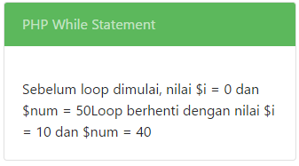

<div class="card while2statmetn">

<div class="card-header card-inverse card-success mb-3">

PHP While Loop Statement W3Schools

</div>

<div class="card-block">

<blockquote class="card-blockquote">

<?php

$x = 1;

**while** ($x <= 5) {

echo "Nilai dari \$x : $x <br>";

$x++;

}

?>

</blockquote>

</div>

</div>

<br>

OUTPUT

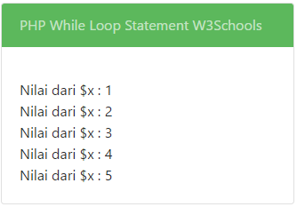

**2.3 Do...While Statement**

Layaknya while statement, do...while akan melakukan esekusi kode, jika kondisinya terpenui, namun bedanya, kode akan dieksekusi sekali terlebih dahulu sebelum melakukan cek kondisi.

*Contoh penggunaan statement do...while :*

<div class="card dowhiletype">

<div class="card-header card-inverse card-success mb-3">

PHP Do...While Statement

</div>

<div class="card-block">

<blockquote class="card-blockquote">

<?php

$i = 0;

echo ("Sebelum loop dimulai, nilai \$i = $i");

**do**{

$i++;

}**while** ($i<10);

echo ("Loop berhenti dengan nilai \$i = $i");

?>

</blockquote>

</div>

</div>

<br>

OUTPUT

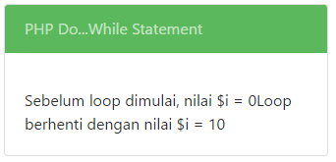

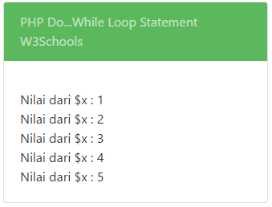

<div class="card dowhile2statmetn">

<div class="card-header card-inverse card-success mb-3">

PHP Do...While Loop Statement W3Schools

</div>

<div class="card-block">

<blockquote class="card-blockquote">

<?php

$x = 1;

**do**{

echo "Nilai dari \$x : $x <br>";

$x++;

}**while** ($x <= 5)

?>

</blockquote>

</div>

</div>

<br>

OUTPUT

OUTPUT

<div class="card dowhile2statmetn2">

<div class="card-header card-inverse card-success mb-3">

PHP Do...While Loop Statement 2 W3Schools

</div>

<div class="card-block">

<blockquote class="card-blockquote">

<?php

$x = 6;

**do**{

echo "Nilai dari \$x : $x <br>";

$x++;

}**while** ($x <= 5);

?>

</blockquote>

</div>

</div>

<br>

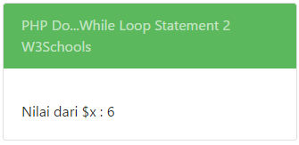

**2.4 Foreach Statement**

Foreach merupakan loop yang didesain untuk array php. Foreach akan berjalan seiringan dengan jumlah value yang ada di array. Untuk setiap value di array, value tersebut akan diassignkan ke variabel $value lalu setelah itu pointer array akan dipindahkan ke value array selanjutnya. Begitu seterusnya sampai dengan pointer menunjuk ke value array paling akhir.

*Contoh penggunaan foreach statement :*

<div class="card foreachtype">

<div class="card-header card-inverse card-success mb-3">

PHP Loop Foreach Statement

</div>

<div class="card-block">

<blockquote class="card-blockquote">

<?php

$array = array(1,2,3,4,5);

foreach($array as $value){

echo "Nilainya adalah $value <br>";

}

?>

</blockquote>

</div>

</div>

<br>

OUTPUT

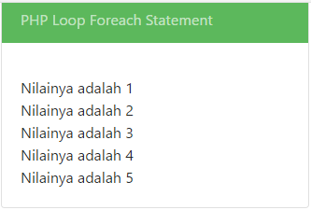

<div class="card foreachloop2statmetn">

<div class="card-header card-inverse card-success mb-3">

PHP foreach Loop Statement W3Schools

</div>

<div class="card-block">

<blockquote class="card-blockquote">

<?php

$colors = array("Merah","Hijau","Biru","Kuning");

foreach($colors as $value){

echo "Warnanya : $value <br>";

}

?>

</blockquote>

</div>

</div>

<br>

OUTPUT

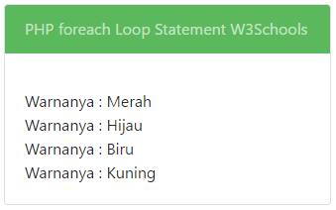

PHP Function

PHP memiliki lebih dari 1000 built-in function yang siap digunakan segera setelah PHP terinstall di sistem. Disamping itu, programmer juga dapat membuat fungsinya sendiri. Function merupakan blok statemen/baris kode yang dapat digunakan berkali kali pada program. Fungsi tidak akan dieksekusi secara langsung pada saat page masih loading. Fungsi hanya bisa dieksekusi jika fungsi tersebut dipanggil.

**3.1 Create user-defined Function in PHP**

Untuk membuat fungsi sendiri, dapat dilakukan dengan mendeklarasikan kata *function* diikuti dengan ‘(*argumen)’* {...baris kode...}. Nama fungsi tidak dapat diawali dengan nomor, melainkan diawali dengan huruf atau underscore. Untuk memanggil fungsi, hanya cukup menyebutkan nama fungsinya disertai dengan argumen. Tanpa harus menulis *function* lagi.

*Contoh pembuatan fungsi pada PHP :*

<div class="card userdeffunc">

<div class="card-header card-inverse card-warning mb-3">

PHP User Defined Function

</div>

<div class="card-block">

<blockquote class="card-blockquote">

<?php

function writeMsg(){

echo "Hello World!";

}

writeMsg(); //Memanggil fungsi

?>

</blockquote>

</div>

</div>

<br>

OUTPUT

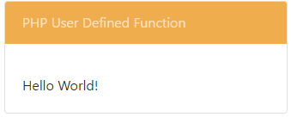

**3.2 PHP Function Arguments**

Argument merupakan informasi yang dilempar ke fungsi pada saat fungsi dipanggil. Argument dispesifikan setelah nama fungsi, di dalam tanda kurung. Untuk mengakses value yang ada pada argument pada saat fungsi dijalankan, hanya cukup mengakses nama variabel yang diassign untuk argumen fungsi.

*Contoh penerapan argumen pada funsi PHP :*

<div class="card functionargs">

<div class="card-header card-inverse card-warning mb-3">

PHP Function Argument

</div>

<div class="card-block">

<blockquote class="card-blockquote">

<?php

function friendName($fname){

echo "$fname Grav.<br>";

}

friendName("Iskandar");

friendName("Adam");

friendName("Adit");

friendName("Putra");

friendName("Kates");

friendName("Fikur");

?>

</blockquote>

</div>

</div>

<br>

OUTPUT

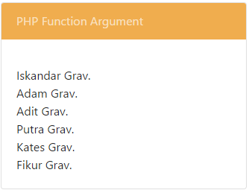

Argumen dalam fungsi PHP juga dapat didefinisikan secara multi/banyak atau lebih dari satu kali dalam fungsi yang sama,

*Contoh multi-argument pada fungsi PHP :*

<div class="card functionargs2">

<div class="card-header card-inverse card-warning mb-3">

PHP Function Multi Argument

</div>

<div class="card-block">

<blockquote class="card-blockquote">

<?php

function friendName2($fname,$kota){

echo "$fname Grav. Lahir di $kota<br>";

}

friendName2("Iskandar","Gresik");

friendName2("Adam","Surabaya");

friendName2("Adit","Ponorogo");

friendName2("Putra","Sidoarjo");

friendName2("Kates","Gresik");

friendName2("Fikur","Madura");

?>

</blockquote>

</div>

</div>

<br>

OUTPUT

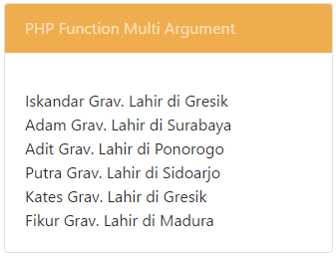

**3.3 PHP Default Argument Value**

Nilai dari sebuah argumen juga dapat diinisialisasi terlebih dahulu, sehingga sangat memungkinkan memanggil fungsi yang memiliki argumen tanpa menyuplai argumen nya.

*Contoh penerapan default argument value pada fungsi PHP :*

<div class="card defautargs">

<div class="card-header card-inverse card-warning mb-3">

PHP Default Argument Value

</div>

<div class="card-block">

<blockquote class="card-blockquote">

<?php

function setHeight($minheight = 50){

echo "Tingginya adalah : $minheight <br>";

}

setHeight(350);

setHeight(); //Ini akan menggunakan default value 50

setHeight(135);

setHeight(80);

?>

</blockquote>

</div>

</div>

<br>

OUTPUT

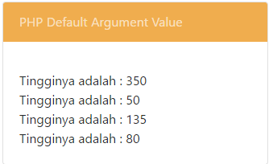

**3.4 PHP Functions, Returning Values**

Function juga dapat mengembalikan sebuah value jika fungsi tersebut selesai dijalankan. Valu dapat berupa value apapun, dan disebutkan dengan menambahkan kata *return* di depan variabel/nilai yang ingin dikembalikan oleh fungsi.

*Contoh penerapan return value pada fungsi PHP :*

<div class="card returnval">

<div class="card-header card-inverse card-warning mb-3">

PHP Returning Values

</div>

<div class="card-block">

<blockquote class="card-blockquote">

<?php

function sum($x, $y){

$z = $x + $y;

**return** $z;

}

echo "5 + 7 = ".sum(5,10)."<br>";

echo "7 + 13 = ".sum(7,13)."<br>";

echo "2 + 4 = ".sum(2,4);

?>

</blockquote>

</div>

</div>

<br>

OUTPUT

